Note su QUARRYCAST®

- Un unico pezzo di rara roccia calcarea
vulcanica e resina
- Più robusto e resistente dell'acrilico
• Finitura lucida facile da pulire
• L'esterno può' essere verniciato
• 25 anni di garanzia

Sede
Victoria + Albert Ltd
Waterloo Road
Ketley
Telford
TF1 5BA
UNITED KINGDOM
Tel: +44 (0)1952 221100
Fax: +44 (0)1952 221111

Showroom
2/21 Design Centre Chelsea Harbour
LONDON
SW10 0XE
UNITED KINGDOM
Tel: +44 (0)20 7351 4378

Ufficio Vendite Europa
Victoria + Albert Ltd
Tel: +34 93 55 65 482
Fax: +34 93 55 65 481

Press&PR: tac comunic@zione
di Paola Staiano e Andrea G. Turatti
Milano- Genova
tel. +39 02 48517618 – 0185 351616
fax + 39 02 462037
e-mail: press@taconline.it
sito web: www.taconline.it

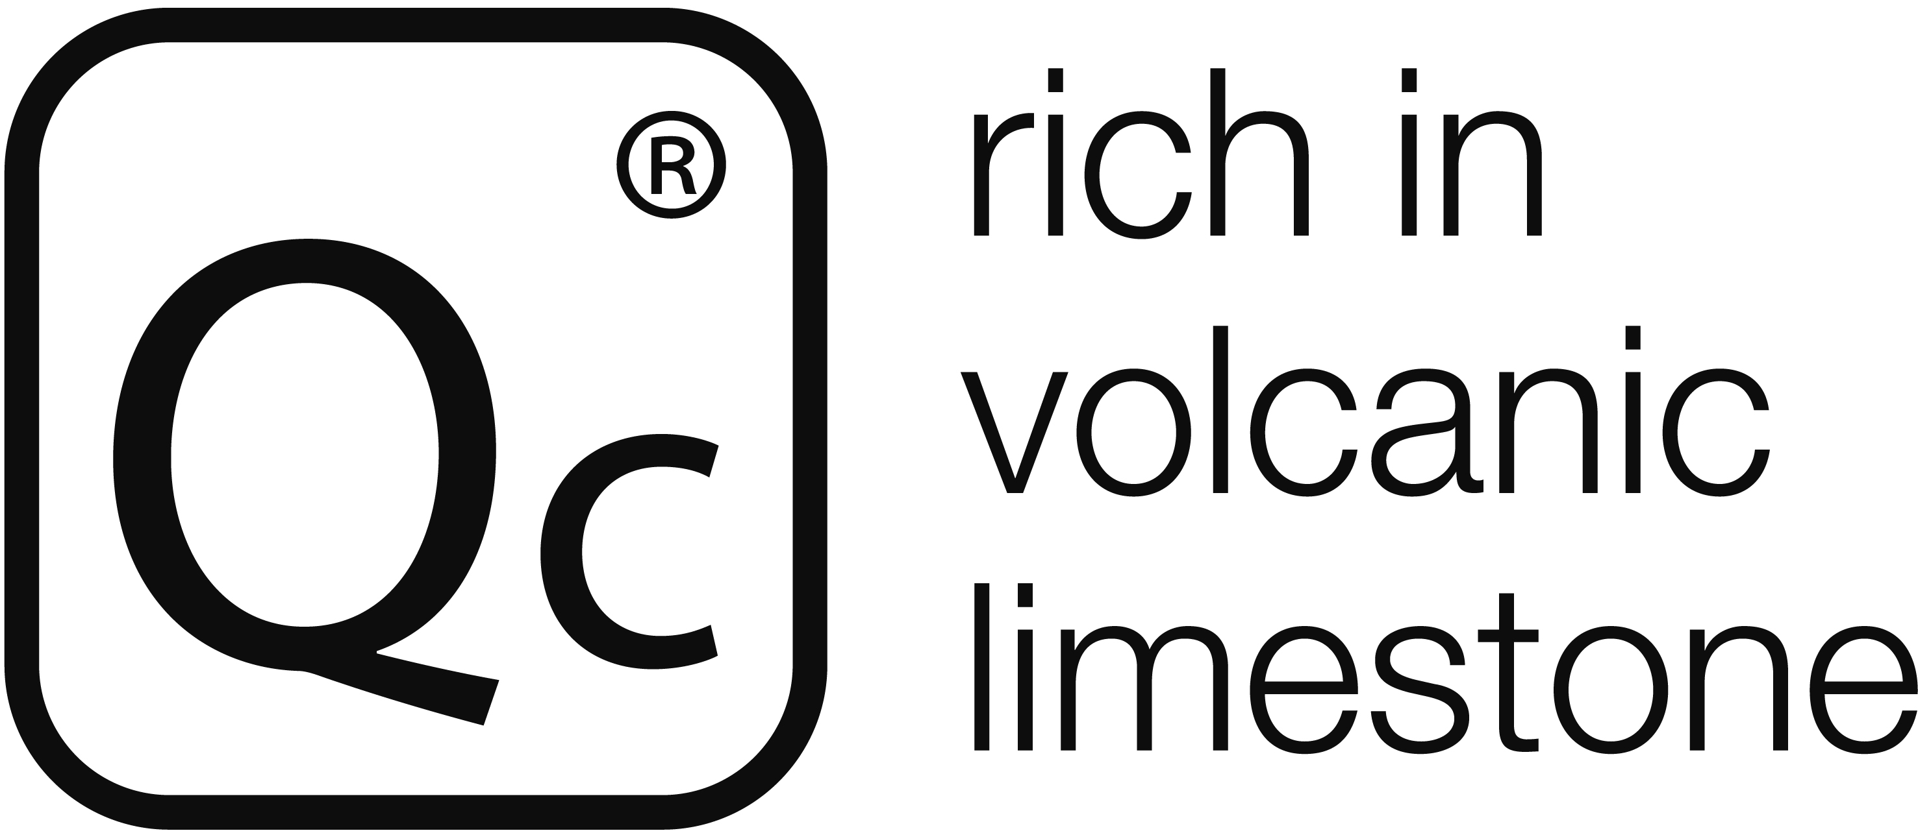

PRESS MAGGIO 2014

Elwick, una nuova vasca per VICTORIA +ALBERT

L’impronta è quella di una vasca lussuosa, quasi sublime, lunga 1902 millimetri, adatta per uno, perfetta per due persone.
Semplice la regola di progettazione: simmetria ristretta che offre un perfetto angolo per reclinare il capo e supportare il corpo.
Il bordo, assolutamente unico.

Ma poiché i dettagli sono fondamentali e unici nel loro genere ecco che una base elegante e ricercata può fare la differenza. Non un semplice particolare bensì un disegno progettato per maggiore impatto estetico, ma anche per un notevole aspetto funzionale: gli scarichi sono infatti nascosti alla vista.

Il disegno della vasca, progettata dai designer di Victoria + Albert, è davvero esclusivo e si adatta, coordinandosi, alle linee del lavabo Radford 51 e del lavabo Drayton 40 cosi come alla linea di rubinetteria per vasca Staffordshire.

Elwick è realizzata in QUARRYCAST®, un materiale leggero costituito da roccia calcarea vulcanica finemente tritata e miscelata con resina.

Questo esclusivo materiale garantisce isolamento termico, non cigola e non flette ed eventuali graffi interni vengono via semplicemente levigando.

Le vasche e i lavabi coordinati di Victoria + Albert realizzati in QUARRYCAST®, nella versione bianca, sono garantiti 25 anni e quindi ideali per l’arredamento di tutti gli ambienti bagno perché caratterizzate da un materiale unico, naturalmente bianco, resistente alle macchie, agli urti e caldo al tatto.

La superficie esterna può essere verniciata utilizzando pitture ad olio o ad acqua e seguendo le istruzioni riportate dall’azienda.

MISURE: Elwick vasca: 1902 mm (l); 622 mm (h); 910 mm (p),

Per conoscere di più le collezioni Victoria + Albert: www.vandabaths.com

